Муниципальное дошкольное образовательное учреждение

«Детский сад № 4 «Родничок»

**Беседа «Правила поведения детей на дороге»**

**для детей второй младшей группы.**

Подготовила воспитатель Редькина А.С.

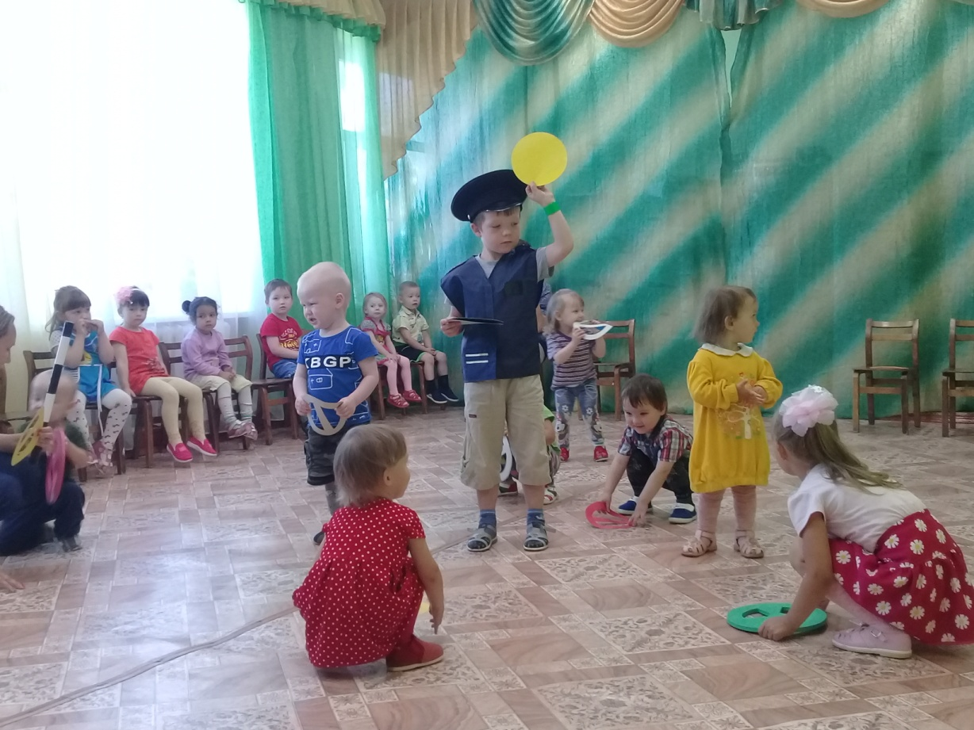

Цели: закрепление знаний детей о ПДД.

Задачи: 1. Закрепить знания детей о правилах поведения на дороге

2. Закрепить знания о грузовой, легковой машине и умение собирать машину из 2-х частей.

3. Учить детей вести бесед, отвечая на вопросы воспитателя.

4. Воспитывать у детей культуру поведения на улицах и дорогах.

Ход:

1. П/И: *«Самолёты»*

Самолёты загудели,

Самолёты полетели.

На поляну тихо сели

Да и снова полетели.

(Дети *«подлетают»* к изображению самолёта)

2. Мотивация самостоятельной деятельности детей

Воспитатель:

- Посмотрите кто к нам в гости прилетел. *(Самолёт)*

- Где летает самолёт? *(Высоко, в небе)*

3. Д\И: *«Картинки – половинки»*

Воспитатель: Самолётик высоко летает,

Всё видит, всё знает.

Он привёз вам картинки, картинки – половинки.

Вы картинки соберите,

Что собрали? Назовите.

*(Дети собирают картинки из 2-х частей и называют виды транспорта)* Самолёты загудели Самолёты полетели

На поляну тихо сели. *(Дети садятся на стульчики)*

4. **Беседа по ПДД**.

*(К детям катится мяч)*

Воспитатель: Смотрите, мячик к нам прикатился. Откуда? *(Обратите внимание на картину)*

Что вы видите на картине?

Дети: Автобус, мальчика, мячик.

В: Что делает мальчик?

Д: Играет в мячик, на дороге.

В: А можно играть на дороге?

Д: Нет, нельзя.

В: Почему?

Д: Может задавить машина.

В: А где надо играть?

Д: На площадке, во дворе

В: Какие машины ездят по дороге?

Д: Автобус, легковая машина, грузовая.

В: Кого перевозит автобус, легковая машина?

Д: Людей.

В: Что перевозит грузовая машина?

Д: Разные грузы.

В: А какое стихотворение вы знаете про грузовик?

(Чтение стихотворения А. Барто *«Грузовик»*)

Нет, напрасно мы решили,

Прокатить кота в машине.

Кот кататься не привык,

Опрокинул грузовик.

Таким образом: Дети, а где можно играть? *(На площадке)*

Дети, где нельзя играть с мячом? *(Около дороги)*